湖南多尺度软件需求

1. 生产软件修改
2. 修改多尺度数据建库模板（曹永生）

参考最新数据规定，对多尺度数据建库模板进行修改。

1. 工具名称：数据选取（李忠、张宇）

需求：修改规则配置.mdb\ 数据选取_5W

1. 工具名称：道路LGB赋值（张宇）

需求：修改规则配置.mdb\道路LGB赋值，如下图所示：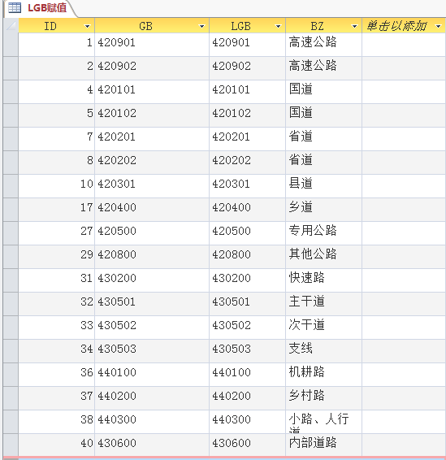

1. 工具名称：河流名称等级赋值（甲方提供名录）（张宇）

需求：修改规则配置.mdb \河流名称等级赋值_5W

1. 工具名称：湖泊名称等级赋值（甲方提供名录）（张宇）

需求：修改规则配置.mdb\湖泊名称等级赋值_5W

1. 工具名称：河流选取等级赋值（李忠）

需求：删除工具

研发回复：已删除；

1. 工具名称：道路选取等级赋值（李忠）

需求：删除工具

研发回复：已删除；

1. 工具名称：桥隧LGB赋值（张宇）

需求：修改规则配置.mdb\桥隧LGB赋值_5W

1. 工具名称：街区增补LGB赋值（张怀相）

需求：

1. 街区道路有RN时，LGB赋与其相连接的公路LGB值；
2. 街区道路无RN时，LGB赋其本身的GB值。
3. 工具名称：数据库结构检查（张宇）

需求： 根据最新的数据规定，修改多尺度数据库建库模板

1. 工具名称：要素分层检查（张宇）

需求：修改质检内容配置.mdb\要素分层检查_5W-100W

1. 工具名称：桥梁与隧道套合检查（张宇）

需求：修改质检内容配置.mdb\桥隧LGB赋值检查_5W

1. 工具名称：线要素被面边界覆盖检查（张宇）

需求：修改质检内容配置.mdb\线要素被面边界覆盖检查

1. 工具名称：道路选取等级赋值检查（李忠）

需求：删除工具

研发回复：已删除；

1. 工具名称：点拓扑（张怀相）

需求：增加此工具的规则配置表

1. 火车站（410301）必须在铁路线（410104/410105）上
2. 高铁站（410302）必须在高铁线（410106/410107）上
3. 地铁站（450101）必须在地铁线（430101）上
4. 城铁、磁悬浮站（450102）必须在城铁（430102）、磁悬浮（430103）上
5. 收费站（450106）必须在高速公路（420901/420902）上
6. 互通（450308）必须在高速公路（420901/420902）上
7. 工具名称：多层面重叠检查（李忠）

需求：删除工具

研发回复：已删除；

1. 工具名称：面要素宽度检查（张宇）

需求：修改质检内容配置.mdb\面要素宽度检查，如下图所示：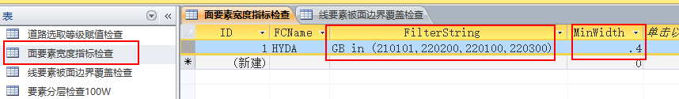

1. 工具名称：图形冲突检查（确定好宽度再修改内容）（张宇）

需求：修改质检内容配置.mdb\要素制图冲突检查_5W

1. 工具名称：数据库属性一致性检查（张宇）

需求：修改质检内容配置.mdb\数据库属性一致性检查

1. 生产软件新增
2. 工具名称：字段空格处理（张怀相）

需求：增加一个字段空格批处理工具，要求工具在停止编辑之后对数据库进行空格批处理。

1. 工具名称：要素名称（YSMC）赋值（张怀相、曹永生、张宇）

需求：

1. 根据要素名称（YSMC）字段对照表，使要素名称（YSMC）根据GB码自动赋值；
2. 工具能够实现分图层赋值。
3. 制图软件修改
4. 底图模板修改（曹永生）
   * 1. 根据最新数据规定对5万.gdb-100万.gdb、5万.mxd-100万.mxd、地图服务里的湖南省定位地图.gdb、湖南省定位地图.mxd进行修改。
     2. 路堤的表示：路堤符号移至HFCL层表示

干堤与国、省、县、乡道共线时表示路堤。当干堤与道路共线时，打断共线部分干堤，修改共线部分的干堤LGB码分别为国道堤（4201011）、省道堤（4202011）、县道堤（4203011）、乡道堤（4204001）。

1. 制图规则对照表修改（曹永生）

根据最新数据规定修改5万-100万规则对照表。

1. 设计符号模板_5W（曹永生）

根据最新数据规定、参考江苏符号模板设计湖南初版符号模板，发甲方得反馈意见后再修订最终版本。